

Nuestra misión: “ Formar hombres y mujeres **Cristianos** , **Nobles** y **Capaces** ”

**Curso: Quinto Básico A**

**Asignatura: Educación Física**

**Clase: Practicar actividades físicas y/o deportivas, demostrando comportamientos seguros y un manejo adecuado de los materiales y los procedimientos.**

**Instructivo: a continuación encontraras una guía con una rutina de actividad física para trabajar en tu hogar, en la que debes considerar:**

1. **Usar ropa cómoda y acorde a la actividad.**
2. **Realizar la actividad en un lugar que te permita moverte sin dificultad.**
3. **Registra la actividad en Word, anotando las dificultades o inconvenientes que tuviste para desarrollar la actividad.**
4. **En el documento de word debes incluir tu nombre completo y curso.**
5. **Una vez que termines tu documento de word, la debes enviar al mail:** [**trabajosquintosbasicos@gmail.com**](mailto:trabajosquintosbasicos@gmail.com) **si eres del quinto básico A**

[**rcaro@colegionuevanazaret.cl**](mailto:rcaro@colegionuevanazaret.cl) **si eres del quinto básico B.**

**Contenido: Actividad física y salud.**

# Guía de trabajo físico N°1

|  |
| --- |
| Instrucciones:   * Leer toda la guía antes de iniciar los ejercicios * Poseer la vestimenta adecuada (ropa deportiva) * Despejar un espacio prudente con referencia a su cuerpo |
| Excepciones:  Si usted pasee una enfermedad crónica o estacionaria, no olvide tomar las consideraciones necesarias antes de iniciar el ejercicio o simplemente suspenderlo hasta que su salud se lo permita. |

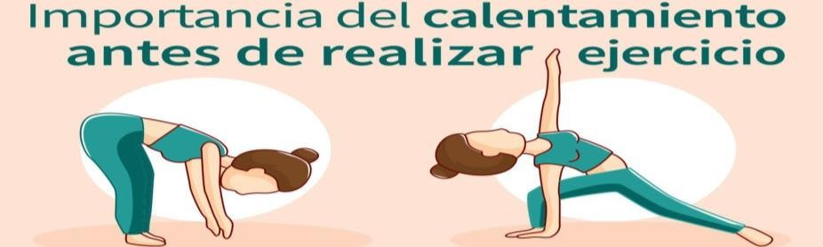

No preparar el cuerpo calentando los músculos antes de hacer una actividad física es la manera más rápida de acabar lesionándose. Te contamos las claves para realizar un calentamiento perfecto.

Hacer ejercicio físico es fundamental para la salud pero, antes de empezar, hay que calentar los músculos para evitar lesiones. Te damos las cinco pautas básicas en las que debes fijarte y que debes seguir a la hora de realizar un buen calentamiento. Son las siguientes:

1-. Duración: Antes de realizar cualquier ejercicio, el precalentamiento debe durar entre 15 y 20 minutos, dependiendo de la actividad y del estado físico de cada persona. Por ejemplo, para practicar un deporte de invierno, es recomendable alargar la duración hasta los 20 minutos, ya que los músculos tardan más en coger el tono correcto. Lo mismo ocurre con quienes no practican deporte de forma habitual, ya que un sobreesfuerzo sin estar preparado puede dar lugar a roturas musculares.

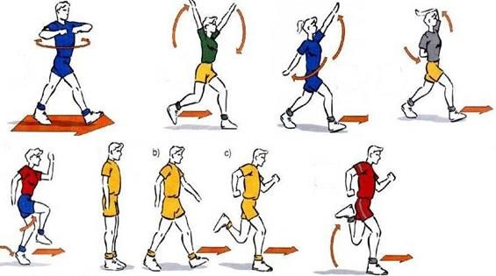2-. Grupos Musculares: Los especialistas recomiendan empezar la preparación con una actividad aeróbica rítmica y suave, como la rotación de las extremidades, para luego pasar, por ejemplo, a una breve carrera sin moverse del sitio para activar las piernas.

3-.Flexibilidad: La clave del calentamiento es estirar los músculos, tanto para que respondan mejor ante cualquier esfuerzo como para que estén preparados para proteger los huesos y evitar una rotura si se produce una caída. El estiramiento sirve para mejorar la flexibilidad de los músculos. Se puede empezar intentando tocar los pies con las yemas de los dedos de la mano, girar los brazos en diagonal y trabajar las

articulaciones, lo que también ayudará a [evitar esguinces](https://www.webconsultas.com/ejercicio-y-deporte/medicina-deportiva/sintomas-de-un-esguince) y otras lesiones. Es aconsejable también entrelazar los dedos de la mano y con las palmas hacia arriba situarlas por encima de la cabeza, lo que ayuda a fortalecer los músculos dorsales y desentumecer las vértebras.

4-. Estiramientos al terminar el ejercicio: Tan importante es el precalentamiento como estirar los músculos después de haber realizado ejercicio. Se debe dedicar alrededor de 10 minutos a estirar. El objetivo es aprovechar que los músculos están calientes para estirarlos y evitar que se contraigan por una ausencia repentina de la tensión muscular provocado por el ejercicio. En estos casos, se trata de forzar el músculo, por ejemplo, empujando el brazo doblado desde el codo hacia el hombro contrario hasta el momento en el que se sienta tensión, pero nunca dolor. Doblar la rodilla y empujar desde el tobillo hacia arriba es otro ejercicio para estirar los músculos de la pierna. Si en algún momento se produce dolor, es necesario relajar la presión.

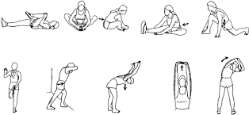

**Actividad**

Rutina de ejercicios, se adjunta una tabla detallada de diferentes posturas y movimientos que podrán realizar al interior de su casa, no debemos olvidar que al inicio hay que hacer un calentamiento apropiado antes de empezar a realizar los ejercicios y al finalizar los estiramientos ya señalados anteriormente, la rutina es la siguiente:

|  |  |  |  |
| --- | --- | --- | --- |
| Ejercicios | Repetición | Series | Mis limitaciones |
| Tabla | Se mantendrá la pose por 10 segundos y se descansara 10 segundos. | Se repetirá el ejercicio 3 veces | Dependiendo de su condición puede aumentar el tiempo o bajarlo. |
| Sentadilla | Se realizaran 20 veces seguidas a una velocidad regular | Se realizara el ejercicio 3 veces | Dependiendo de su condición puede aumentar las repeticiones o disminuirlas |

|  |  |  |  |
| --- | --- | --- | --- |
| Levantamiento de pierna | Se realizaran 10 elevaciones con cada pierna | Se realizara el ejercicio 3 veces | Dependiendo de su condición puede aumentar las repeticiones o disminuirlas |
| Trabajo de triceps    *Debe ser un apoyo fijo | Se realizaran 10 repeticiones con una velocidad regular | Se realizara el ejercicio 3 veces | Dependiendo de su condición puede aumentar las repeticiones o disminuirlas |
| Estocadas | Se realizaran 15 repeticiones con velocidad pausada | Se realizara el ejercicio 3 veces | Dependiendo de su condición puede aumentar las repeticiones o disminuirlas |
| Bandera | Se mantendrá la pose por 10 segundos y se descansara 10 segundos. Se debe ir cambiando la mano de apoyo | Se realizara el ejercicio 3 veces | Dependiendo de su condición pude aumentar el tiempo o bajarlo. |

La idead de esta rutina es que usted pueda adaptarla a su condición física, por lo que las repeticiones y series pueden ir cambiando según sus capacidad e ir aumentando de forma progresiva.

